Preuve

Code C# :

Je maîtrise les bases de la programmation C# (classes, structures, instances…) :

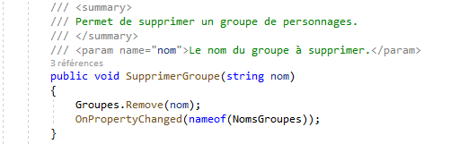

Je sais utiliser l’abstraction à bon escient (héritage, interfaces, polymorphisme) :
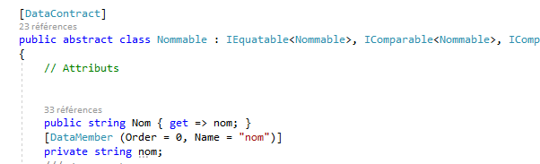
La classe (abstraite) Nommable.

Je sais gérer des collections simples (tableaux, listes…) :

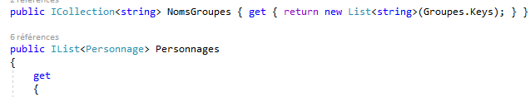
Collections présentes dans le Manager.

Je sais gérer des collections avancées (dictionnaires) :

Le dictionnaire des groupes présents dans le Manager.

Je sais contrôler l’encapsulation au sein de mon application :

Nous avons encapsulé les collections. Ainsi, depuis l’extérieur de la classe, il est impossible de modifier directement la collection, car une ReadOnlyCollection est renvoyée.

La collection citations et sa version publique en lecture seule, dans la classe Personnage.

De manière générale, on utilise la structure { get; set; } spécifique à C# lorsque nous n’avons pas besoin d’effectuer des vérifications spécifiques lorsque nous assignons une nouvelle valeur à la propriété, et que nous pouvons directement renvoyer l’objet ou la variable sans transformation ou conversion :
Propriété AnneeDeCreation de JeuVideo.

Je sais tester mon application :
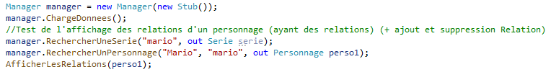
Extrait de Test_Personnage

Les Test fonctionnels avec les projets : Test_Personnage et Tests_Series_et_Groupes.

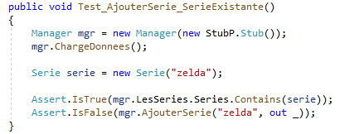

Extrait de UnitTest.

Les Tests_Unitaires avec le projet UnitTest.

Je sais utiliser LINQ :

Utilisation de SelectMany pour former la liste de tous les personnages.

Je sais gérer les évènements :
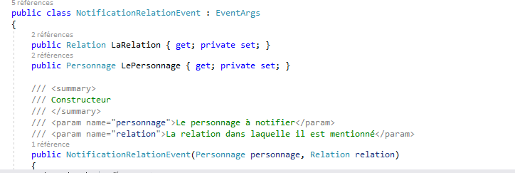
Création de notre propre événement NotificationRelationEvent.

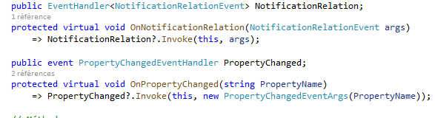
Déclaration de l’événement NotificationRelationEvent dans la classe Personnage.

Déclaration de l’événement PropertyChanged (la classe Personnage implémente IpropetyChanged).

Invocation de l’événement NotificationRelation dans la Méthode OnNotificationRelation.
Invocation de l’événement PropertyChanged dans la Méthode OnPropertyChanged.

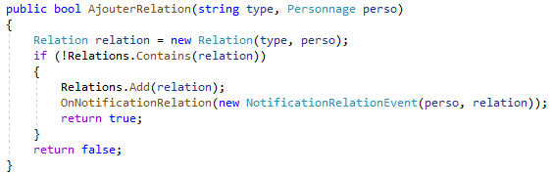
Appelle la de la méthode OnNotificationRelation dans la méthode AjouterRelation.
Code Interface Homme-Machine :

Je sais choisir mes layouts à bon escient :

Le DockPanel nous permet de placer facilement le Master à gauche, le Detail au centre, et le menu en haut.
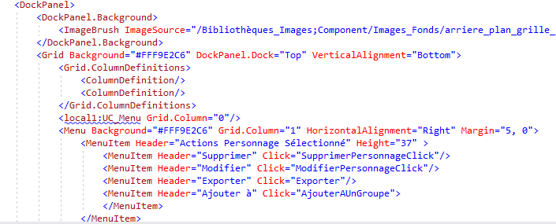
Utilisation d’un DockPanel dans le UC_Principal_MainWindow.

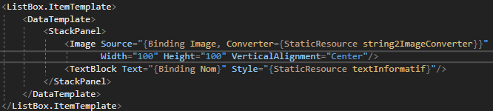
Le StackPanel nous permet de positionner facilement l’image du personnage au-dessus de son nom dans la mosaïque.
Utilisation d’un StackPanel dans le DataTemplate de la ListBox de MosaiquePersonnages_UC

Je sais choisir mes composants à bon escient :
Je sais créer mon propre composant :

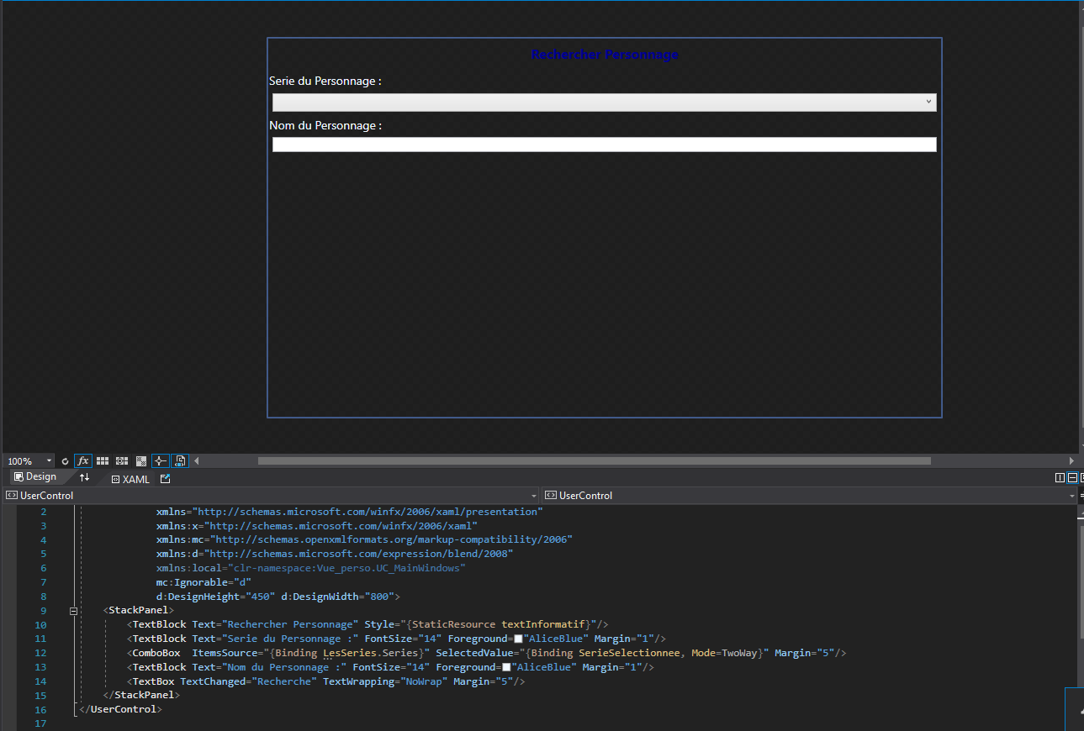
Création des différents UserControl par exemple le UC_Recherche_Perso_Classique.

Je sais personnaliser mon application en utilisant des ressources et des styles :

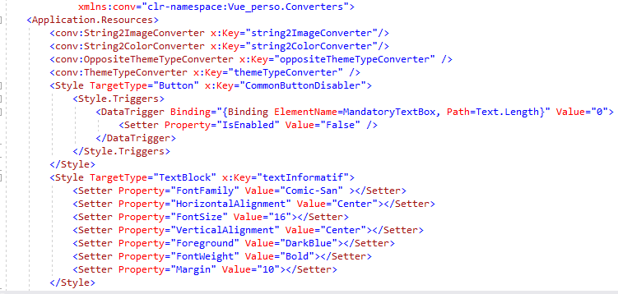
On peut voir ici les styles placés en ressources de l’application.

Je sais utiliser les DataTemplate (locaux et globaux) :

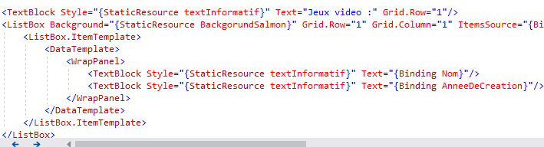
DataTemplate utilisé dans la ListBox présentant les jeux d’un personnage dans UC_Principal_MainWindow.

Je sais intercepter les événements de la vue
Dans ModifierPerso.xaml, nous interceptons l’événement Click de différents boutons avec Click="RenseignerChamp" :
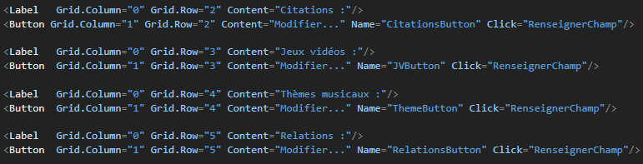
On définit la méthode associée dans ModifierPerso.xaml.cs :
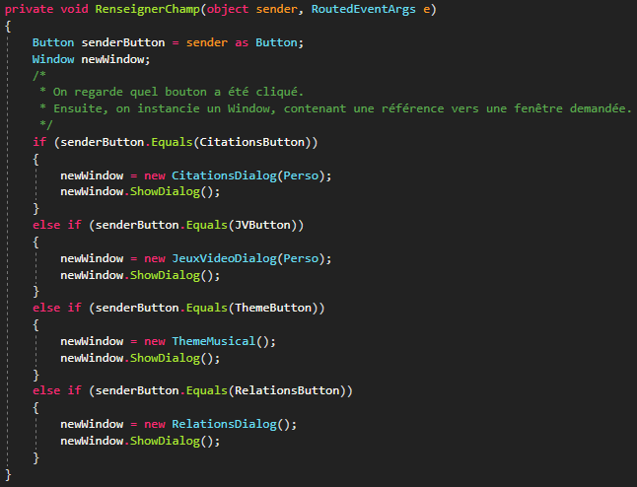

Je sais notifier la vue depuis des événements métiers

Exemple de propriété de la classe Personnage :
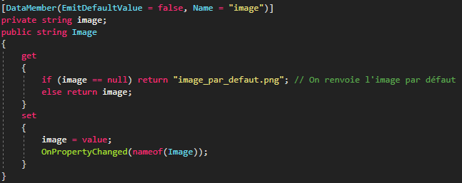
À noter que la classe Personnage implémente InotifyPropertyChanged afin de pouvoir notifier la vue lors de l’invocation de PropertyChanged.
Je sais gérer le DataBinding sur mon Master

Dans UC_Principal_MainWindow.xaml, on utilise un Binding sur une DependencyProperty ListePersonnage, afin d’obtenir la liste des personnages effective.
En effet, dans le cas de l’affichage des personnages d’une série spécifique, la liste des personnages n’est pas la même.

Je sais gérer le DataBinding sur mon Detail

Dans UC_Principal_MainWindow.xaml, on utilise modifie le DataContext de la grille du Detail :
PersonnageSelect est une DependencyProperty. Elle est mise à jour à chaque changement de l’élément sélectionné, via un DataBinding sur SelectedItem de la ListBox du Master.
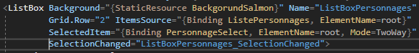
Ensuite, chaque élément contenant une information du personnage sélectionné est bindé sur les propriétés du personnage en question :
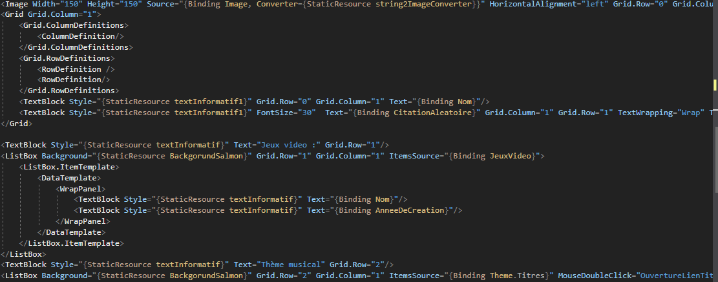
Je sais gérer le DataBinding et les DependencyProperties sur mes UserControl

L’une des DependencyProperties de MosaiquePersonnage_UC est MosaicWidth :
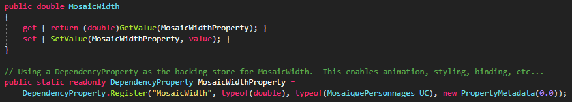
Cette DependencyProperty nous permet de définir la largeur du WrapPanel, utilisé en ItemsPanel de la ListBox affichant les personnages :
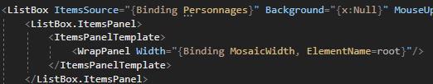
Dans Accueil.xaml, elle est passée via un Binding :
Ainsi, la largeur du WrapPanel est égale à la largeur effective du ContentControl parent du UserControl.

Je sais développer un Master/Detail
Notre application est un Master/Detail.
Code Projet Tuteuré
Je sais coder la persistance au sein de mon application :
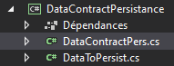
Le projet DataContractPersistance gère la persistance dans notre application.
DataContractPers gère la sauvegarde et le chargement. DataToPersist ne possède que la SérieTheque et le dictionnaire représentant les groupes.

La classe DataContractPers implémente notre interface IPersistance (faisant partie du modèle), imposant l’implémentation des fonctions Sauvegarder et Charger :
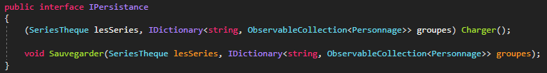
Pour chaque classe à sérialiser, on ajoute les décorateurs DataContract pour les classes et DataMember pour les attributs.
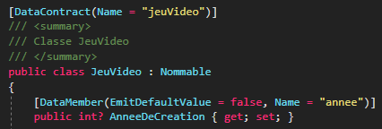
Je sais coder une fonctionnalité qui m’est personnelle
Les groupes de personnages sont un exemple de fonctionnalité qui ne nous était pas demandée, mais que nous avons tout de même réalisé.

Je sais documenter mon code
Les classes et les méthodes possèdent une documentation avant leurs définitions. Exemple avec la classe JeuVideo :
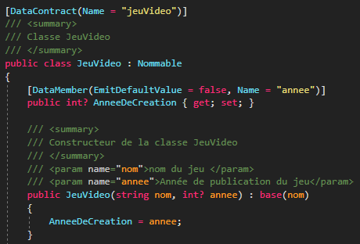
Je sais utiliser SVN
Nous avons utilisé SVN pour gérer les versions de notre code. Notre application est disponible sur la forge :
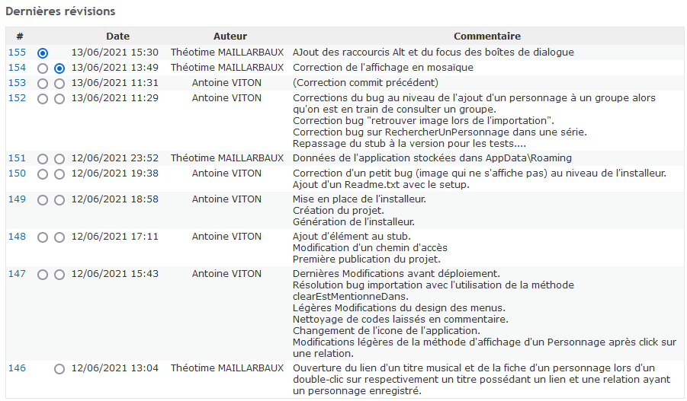
Exemple de certains de nos commits

Je sais développer une application qui compile
Notre application compile.

Je sais développer une application fonctionnelle
Notre application ne présente aucun bug à notre connaissance.

Je sais mettre à disposition un outil pour déployer mon application
Nous avons utilisé l’extension Microsoft Visual Studio Installer Project pour déployer notre application.

